**保管用紙袋作成キットを活用した**

**古紙集団回収**

**(古新聞・段ボール等)**

**のご案内**

**毎月第　　　曜日**

**＜　　　　　　　　　　　　　　　　　　　会の皆さんへ＞**

**回覧**

**「その他の古紙」回収にご協力を**

会はその他の古紙の回収を行います！

＜その他の古紙の回収のメリット＞

■ごみの減量に取り組んで地球にイイコト始めましょう！

■生活ごみへの混入が多い「その他の古紙」のリサイクルを促進！

■古紙の回収量を増加させることで、市から交付される報償金額の

　　アップにもつながります！



**各戸に保管用紙袋作成キットを1セット配布します！**

堺市環境マスコット

キャラクター「ムーやん」



**保管用紙袋作成キットには使用説明書がついています。**

**説明書を参考に各ご家庭で**

**「その他の古紙」の分別に取り組んでください！**

【使用例1】保管用紙袋を作成して使用

①　不要な紙袋の広い2面にキットを

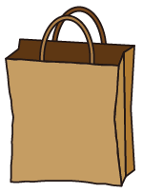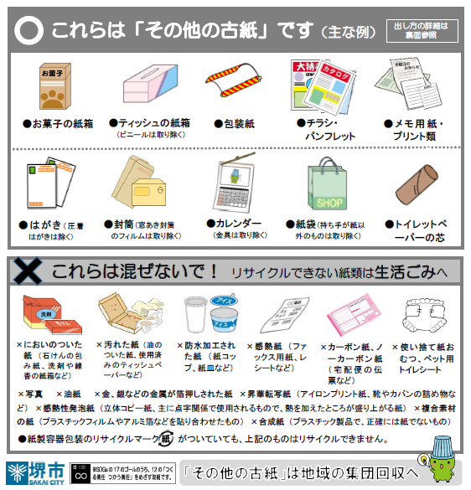

〈表〉

〈裏〉

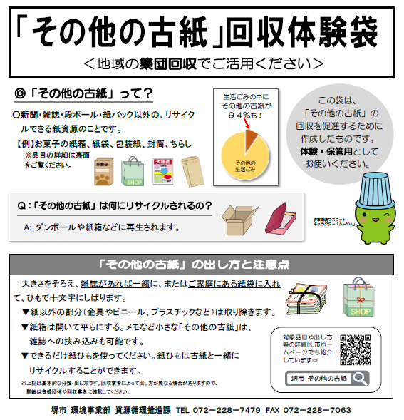

　それぞれ貼って、保管用紙袋をつくる。

②　保管用紙袋の中に分別した「その他の古紙」を

ためる。

　　いっぱいになったら、保管用紙袋の中の「その

他の古紙」を取り出し、十文字にしばって集団回収

へ出す。

（または、保管用紙袋の中にもう一枚紙袋を入れ、いっぱいになったらもう一枚の紙袋を取出し、紙袋ごと十文字にしばって集団回収へ出す方法もあります)。

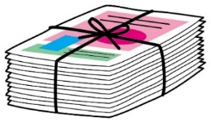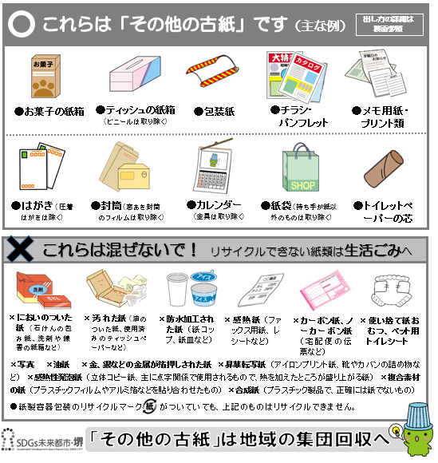

③　保管用紙袋は繰り返し使用する。

※使用説明書には【使用例2】も記載しています。

裏面のその他の古紙の種類と混ぜてはいけない紙類も確認してください。



**その他の古紙って？**

・**新聞・雑誌・段ボール・紙パック以外の、リサイクルできる紙資源のことです。**

　※保管用紙袋作成キットにも記載しています。

【例】

▼紙以外の部分（金具やビニール、プラスチックなど）は取り除きます。

▼紙箱は開いて平らにします。メモなど小さな「その他の古紙」は、雑誌への挟み込みも可能です。

**●お菓子の紙箱**

**●チラシ・**

**パンフレット**

**●メモ用紙・プリント類**

**●包装紙**

**●ティッシュの紙箱**

（ビニールは取り除く）

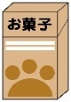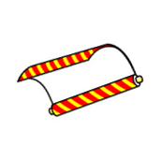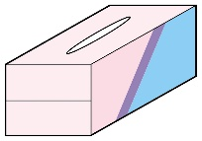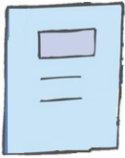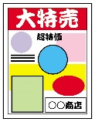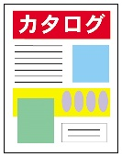

対象品目や出し方等の詳細は堺市

ホームページでも紹介しています⇒

**堺市 その他の古紙**

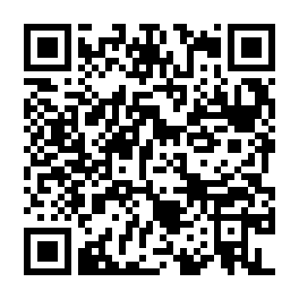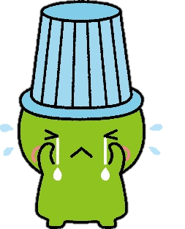

**リサイクルできない紙類が**

**混ざると、他のリサイクル可能な紙もリサイクルできなくなっちゃうよ、、、**

**これらは混ぜないで！**

リサイクルできない紙類は**生活ごみ**へ







**問合せ先**

**会　担当：**

**電話（　　　　）　　　　　－**

**×写真　　×油紙　　×金、銀などの金属が箔押しされた紙　×昇華転写紙** （アイロンプリント紙、靴やカバンの詰め物など）　**×感熱性発泡紙** （立体コピー紙、主に点字関係で使用されるもので、熱を加えたところが盛り上がる紙）　**×複合素材の紙** （プラスチックフィルムやアルミ箔などを貼り合わせたもの）　**×合成紙** （プラスチック製品で、正確には紙でないもの）

●紙製容器包装のリサイクルマーク　　　　　がついていても、リサイクルできません！